关于组织户外开放性表演游戏的调研

**调研目的：**通过调研了解幼儿园教师在组织表演游戏中的问题和困惑，进一步探寻影响表演游戏质量的因素。访谈园内教师对表演游戏开展的需求和期望。

**调研要求：**请结合自己的实践经验，谈一谈自己的真实想法。

1.在你以往组织过的表演游戏中，主题是老师预设的还是幼儿活动中生成的？

A.老师预设的 B.幼儿自发生成的 C.两者兼有

2.当幼儿自发生成游戏时，你是如何做的？

A.及时拍摄游戏照片或视频，反思孩子的行为，基于必要的支持。

B.拍摄游戏照片或视频，记录一下生成游戏。

C.忽视生成，还是按预设计划走。

3.谈谈户外开放性表演游戏中你是如何激发孩子自主表达表现的，请简单概括你的方法和策略？

4.户外开放性表演游戏中你给孩子提供了哪些经验支持，请分享一下你的做法？

5.谈谈户外开放性表演游戏中你是如何基于孩子情绪支持的，请简单概括你的方法和策略？

6.户外开放性表演游戏后续有待继续探究的方向有哪些？

关于组织户外开放性表演游戏的调研汇总分析

本次调研有课题组的11位老师参与，接下来就每道题目做一个大概的分析。

**第1题（单选题）：**在你以往组织过的表演游戏中，主题是老师预设的还是幼儿活动中生成的？

调研结果显示有1位老师选择了选项A“老师预设的”，占比9.09%；有10位选择了选项C“两者兼有”，占比90.91%。可以发现我们的表演游戏主题有老师预设的也有幼儿自发生成的。

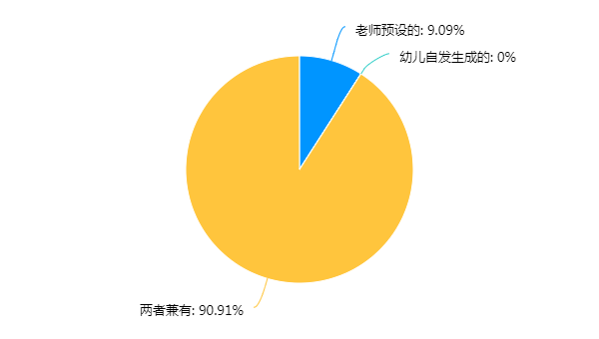

**第2题（单选题）：**当幼儿自发生成游戏时，你是如何做的？

调研结果显示有7人选择选项A“及时拍摄游戏照片或视频，反思孩子的行为，基于必要的支持”，占比63.64%。有4人选择选项B“拍摄游戏照片或视频，记录一下生成游戏”，占比36.36%。没有人选择选项C“忽视生成，还是按预设计划走”，说明老师们能时刻关注幼儿，了解幼儿的兴趣，以幼儿为主体，支持幼儿的活动。老师们通常都会以照片或视频的形式，记录幼儿的活动，结合《指南》分析幼儿的行为，给予经验支持。

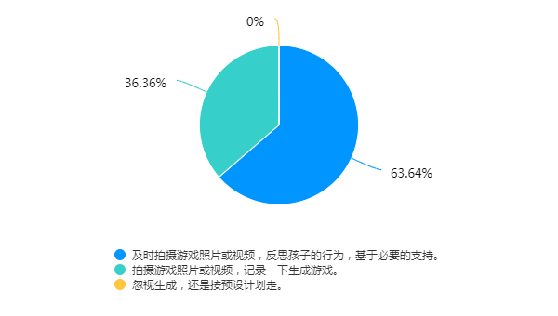

**第3题：**谈谈户外开放性表演游戏中你是如何激发孩子自主表达表现的，请简单概括你的方法和策略？

从调研结果看，教师们多以鼓励法、支持法、参与法激发孩子自主表达表现。鼓励幼儿自主选择户外游戏场地，协商合作布置游戏场景，自主选择想要的道具服装进行装饰。鼓励孩子用自己喜欢的方式表现表达自己的想法。对于孩子的意愿，鼓励孩子们跟同伴协商交流，根据孩子们的意愿给予材料上的支持。平时一日活动中关注孩子艺术表达方面能力的培养，以模仿、走秀等形式鼓励孩子展现自己。鼓励幼儿自主学习，提高语言表达完整性和动作表情的生动性。鼓励幼儿相互模仿，互相学习，善于表演的幼儿进行示范表演。

和孩子玩一些戏剧游戏，激发孩子兴趣，以玩伴的身份加入游戏。满足幼儿选择自己喜欢的角色；跟孩子谈谈该角色的认知；鼓励利用低结构材料装扮角色；角色对话和情节发展引导孩子改编；用音乐渲染激发情绪；鼓励记录游戏故事教师帮助文字标注；开展分享活动让孩子成为主讲人。

在游戏中，教师自发隐形，不干预孩子在游戏中的表达、表现，作为游戏的观察者，在游戏结束后，学会静下心来倾听孩子的游戏故事，学会从幼儿的游戏状态和他们自己描述的游戏故事中进行总结和反思，通过谈话、讨论和孩子一起来探讨。

**第4题：**户外开放性表演游戏中你给孩子提供了哪些经验支持，请分享一下你的做法？



从老师们的回答来看，给孩子提供的经验支持主要包括表演游戏流程的经验支持；对于剧情选择的经验支持；服装道具制作的经验支持；户外环境创设的经验支持。

带幼儿欣赏儿童剧和绘本，熟悉故事内容，熟悉角色特点和情节，通过家园合作，不单单在幼儿园中了解，平时课后家中也让家长一同和孩子了解游戏内容，利用空余时间带孩子玩玩表演小游戏，手指游戏，表情游戏等。定期分享孩子喜欢的绘本故事，表演其中的经典片段，梳理并记录幼儿现场。

体会范式游戏，如魔法照片，史诗剧场等等，利用照镜子，大狮子与小包子等游戏培养戏剧张力。模拟常用表情，教师用自己的情绪带动孩子探究表演的兴趣。

鼓励孩子充分利用户外天然材料，比如生态场地现成的轮胎山、树等可以是现成的表演游戏情境。

服装道具上投放低结构材料，鼓励孩子发现并利用生活中可利用的材料，进行装扮或者以物代物。

**第5题：**谈谈户外开放性表演游戏中你是如何基于孩子情绪支持的，请简单概括你的方法和策略？



老师们的回答集中以正面引导和多鼓励幼儿的方式给予幼儿情绪支持。积极的情绪能够让孩子喜欢表演，爱上游戏，老师多鼓励幼儿，让孩子不害怕游戏，不害怕表演。

孩子们在户外玩表演游戏时，老师们会尽量让他们选择自己感兴趣的角色去玩，不给孩子们指定角色。在大部分孩子都有兴趣有意愿的前提进行游戏，他们的情绪体验会更佳。

也有老师提到当观察到孩子不投入时参与讨论，帮助孩子理清思路，再次进入游戏，指导学习适宜的语言表达情绪。或者也可以加入游戏，带动孩子们的情绪体验。

有3位老师提到平时带孩子玩情绪类游戏，用情绪过山车等小游戏的形式，丰富孩子的情绪表达。剖析剧本人物情绪情感，让孩子有角色意识的前提下表现人物情感。

教师要做敏锐的观察者，幼儿在游戏中的状态是会不断变化的。适当介入激发幼儿表演的兴趣；幼儿在表演前设定的剧情、规则要有明显的起伏，要能做到自己感兴趣同伴感兴趣。

**第6题：**

户外开放性表演游戏后续有待继续探究的方向有哪些？



集思广益后，我们户外开放性表演游戏还可以从以下几个方向深入探究。

1.将之前表演游戏的观察案例进行深入地提炼，形成经典案例，作为借鉴和推广。

2.户外开放后，幼儿很容易沉浸在“追逐”、“打仗”中，怎样让幼儿在游戏活动中更投入？表演性如何提升？

3.如何把幼儿生发的游戏深入开展下去？

4.在游戏中如何兼顾表演与游戏？

5.幼儿游戏时间的限制是否能打开？

6.开放性是多方面的，如何把控好“开放性”这个度？

7.户外开放性表演游戏的儿童发展性评价有待深入研究。

8.如何分组开展不同主题的表演游戏？